UML CLASS DIAGRAM (DIAGRAM TŘÍD)

Popisuje statickou strukturu systému pomocí tříd, jejich atributů, metod a vazeb mezi sebou. Používá se běžně pro modelování v OOP.

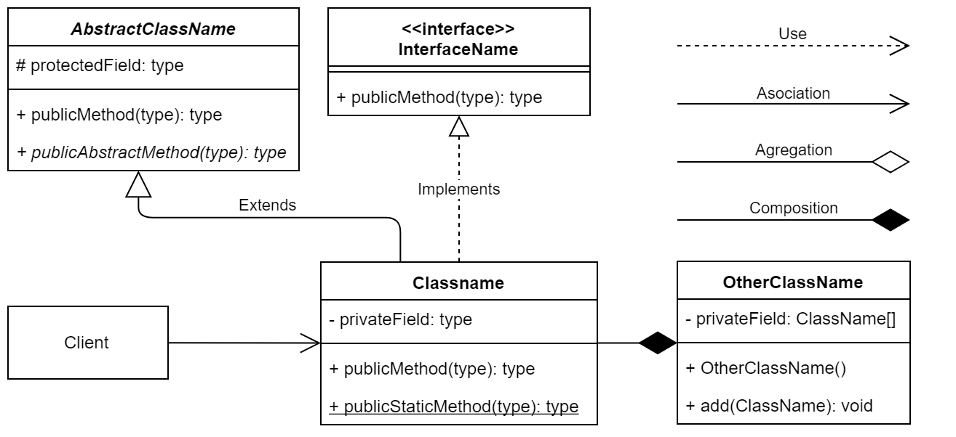

|  |  |  |  |
| --- | --- | --- | --- |
| viditelnost | + | - | # |
| public | private | protected |

|  |  |  |  |
| --- | --- | --- | --- |
| vztahy | třídy | Extends | Dědění |
| Implements | Implementace rozhraní |
| objekty | Use, Dependency | Užití, závislost |
| Association | Vztah mezi objekty dvou tříd. |
| Aggregation | Seskupený objekt může existovat bez svých konstitučních objektů.  Konstituent může být součástí více seskupení. |
| Composition | Složený objekt nemůže existovat bez svých komponent.  Komponentní objekt může být součástí pouze jedné kompozice. |